Спортивное развлечение

"Веселые старты"

Подготовила воспитатель: Буданова Т.Ю.

Задачи:
- Создать у детей положительное эмоциональное настроение;
- Способствовать укреплению здоровья детей;
- Развитие спортивных и двигательных навыков у детей;
- Развитие физических качеств: силы, ловкости, выносливости, быстроты;
- Воспитание чувства товарищества и взаимопомощи.
Оборудование: Стойки с названиями команд («Солнышко» и «Звездочка»); гимнастические скамейки; кегли; гимнастические палки - 2 шт.(плоские); 2 больших мяча; корзины (2-х цветов); шарики (2-х цветов); Фонограмма.
Ход развлечения:
Дети под марш заходят в спортивный зал.
Ведущий: Здравствуйте, ребята и наши гости! Приветствуем вас на нашем спортивном празднике «Веселые старты».Заниматься физкультурой полезно, веселой физкультурой вдвойне. Сегодня мы собрались в этом зале, чтобы получить заряд бодрости, блеснуть эрудицией и поболеть за команды, которые примут участие в наших соревнованиях. Наши ребята знают стихи о спорте.

Начинаем наши соревнования! Первая эстафета называется «Кто быстрее проползет по скамейке».
Эстафета «Кто быстрее проползет по скамейке» (Проползти по гимнастической скамейке на животе, обежать контрольную стайку, обратно бегом, передать эстафету следующему)

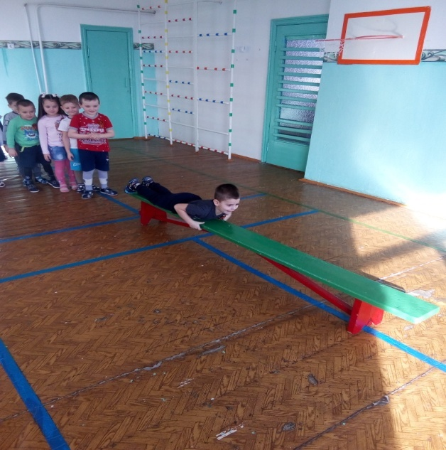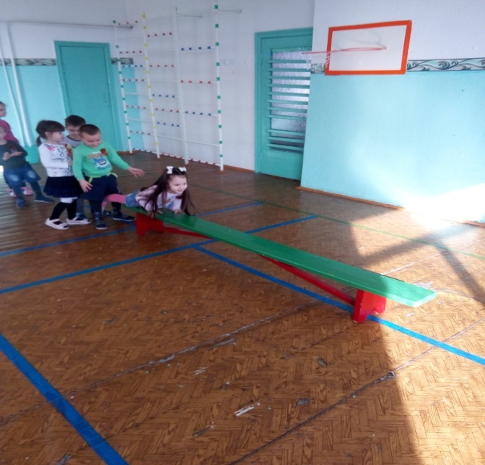

Ведущий: Следующая эстафета называется «Быстрые ноги».
Эстафета «Быстрые ноги» (Пробежать «змейкой» между кеглями, обежать контрольную стойку, обратно бегом, передать эстафету следующему).

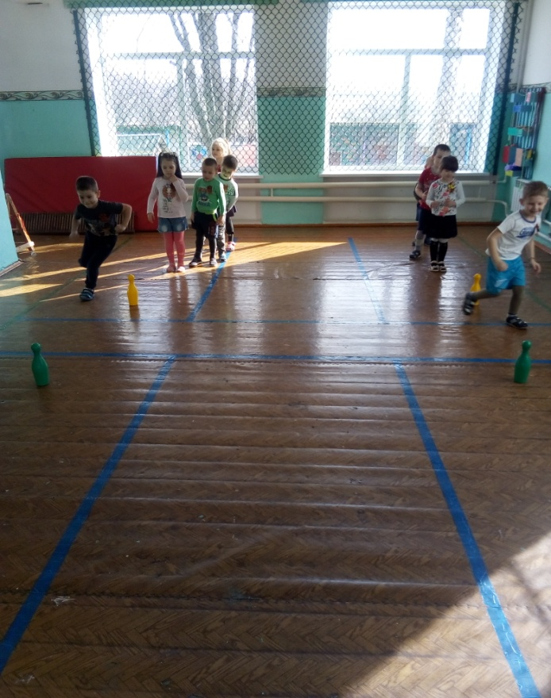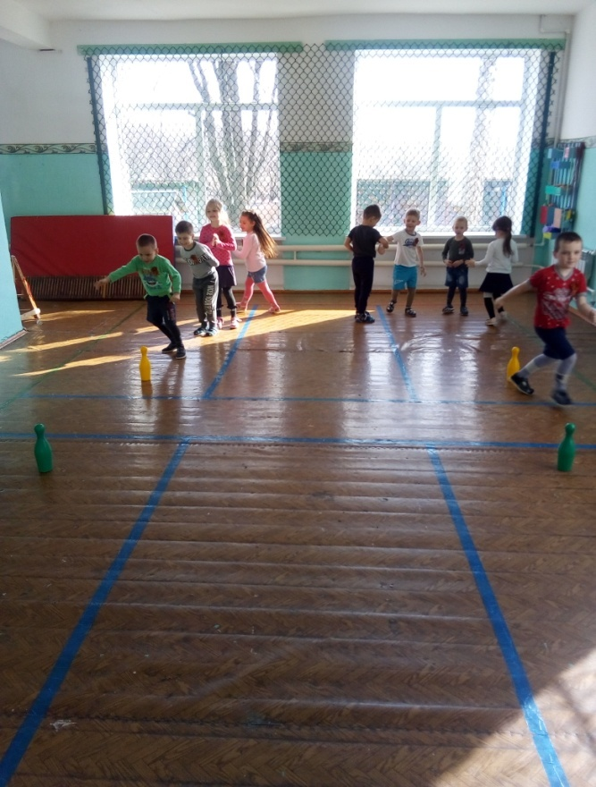

Эстафета с мячом.
-Участники встают друг за другом. Капитанам вручаются мячи. По сигналу ведущего капитаны передают мяч через голову второму игроку, второй — третьему, и так до последнего. Последний, получив мяч, должен обежать свою команду, встать во главе ее и поднять мяч верх.

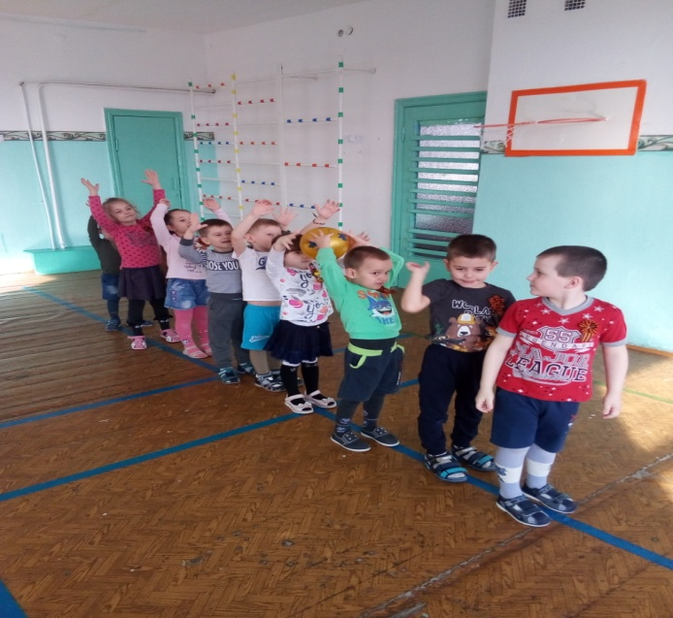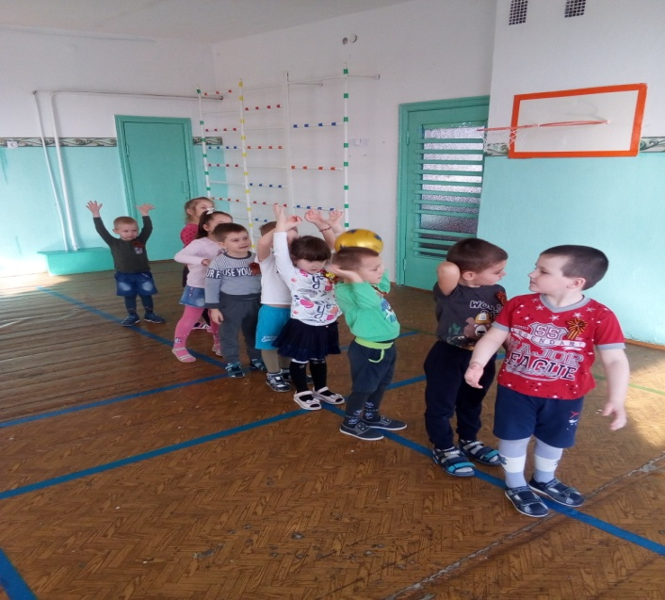

Ведущий:
Эстафета «Наездники» (команды стоят в колоннах. Первые два участника держат гимнастическую палку между ног. По сигналу начинают бег до кегли, обегают её, возвращаются и передают гимнастическую палку следующей паре).

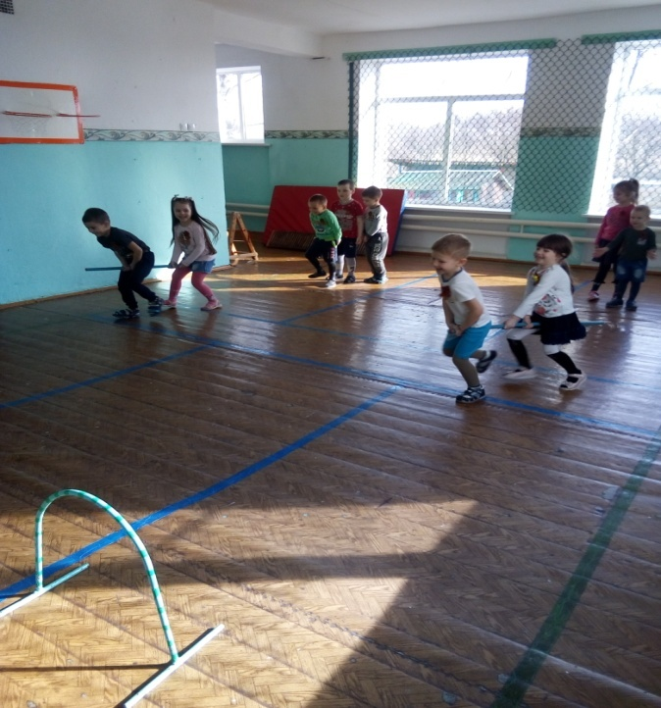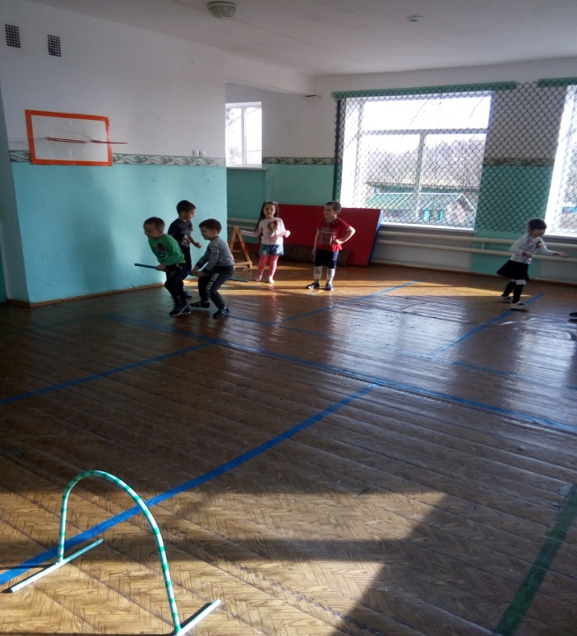

Эстафета «Чья команда быстрее передаст мяч» (Команды встают друг за другом (в колонну по одному, широко расставив ноги. Первые участники начинают прокатывать мяч между ног команды, все участники команды помогают. Последний участник берет в руки мяч и бежит в начало команды, прокатывает мяч и т.д.).

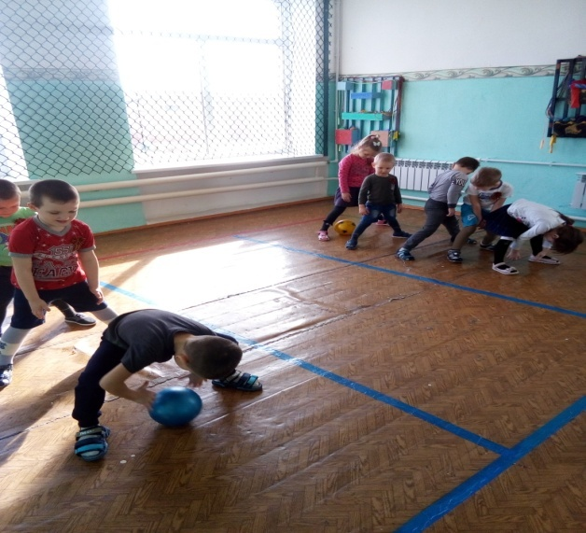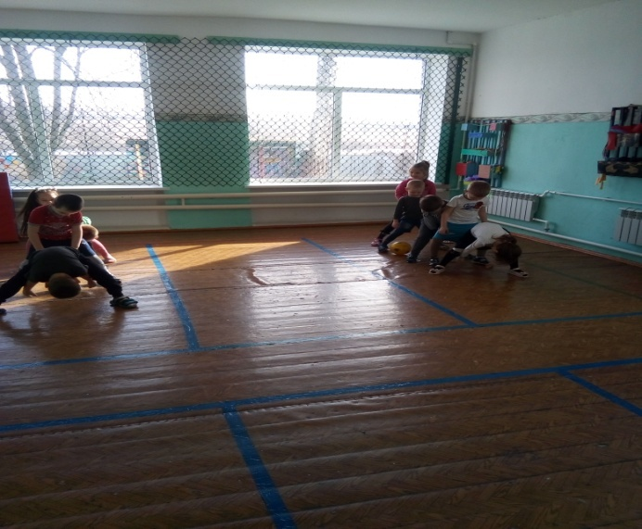

Ведущий: Вот и закончился наш праздник, давайте поаплодируем нашим участникам.
Пусть, как цветы, в краю родном
Растут ребята наши.
Пусть будут крепче с каждым днем
И с каждым годом краше!
Под музыку дети делают круг почета по залу и уходят в группу.

